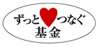
しみん基金・KOBEでは、昨年６月に「日本を元気に！チャリティーコンサート」
を開催し、また、本年は『東日本大震災被災者支援ボランティア活動基金：ずっと・
こころ・つなぐ基金』を創設、ドキュメンタリー作品『東北再興の記録3.11』等
の上映会と、シンポジウムを開催して、皆さまから多くのご寄付を賜り、KOBE
から被災地・被災者を支援する団体へ支援をしています。
今後も、そうした支援団体や被災地内外の人とのつながりを生む、上映会と参加
者が自由に語り合える交流の場となるサロンを定期的・継続的に開催していく予定
ですが、今回の西宮開催では、地元西宮から、昨年の６月よりボランティアナース
として、宮城県石巻市・気仙沼市の避難所、そして現在の仮設住宅における被災者
のケアをされてきた岸田さんと、ウェーブではおなじみの「アットホームホスピス」
代表の鉄郎さんを囲んでのトークサロンを開催します。

◆ 日 時：2012年10月13日（土）14:00～16:30

13：30 開場・受付開始
14：00 開会挨拶
14：10 ドキュメンタリー作品『東北再興の記録３.１１』上映
14：50 休憩
15：00 トークサロン ゲスト：NPO法人アットホームホスピス 吉田鉄郎
同正会員 岸田広子（キャンナス甲子園）
16：30 閉会

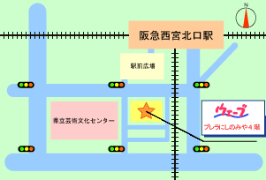
◆場 所：西宮市男女共同参画センター・
ウェーブ ４階411学習室
阪急西宮北口駅南口から約100ｍ。
「プレラにしのみや」４階
〒663-8204 兵庫県西宮市高松町4-8
TEL 0798-64-9495

◆参加費： 一口￥1000のご寄付をお願いします。
頂いた寄付金はすべて、被災者支援団体への助成金として活用させて頂きます。

◆定 員：45名 （申し込み先着順。定員になり次第締め切ります。）
◆お申し込み：2012年10月 10日（水）までに、裏面の申し込み書に必要
事項を記入の上、下記宛に、FAX又はE-mailにてご連絡ください。
◆後援：西宮市
◆共催：ＮＰＯ法人アットホームホスピス http://athomehospice.net


（特活）しみん基金・こうべ 事務局 江口・上杉
〒651-0095 神戸市中央区旭通1-1-1-203
TEL 078-230-9774 FAX 078-230-9786
E-mail：kikin@stylebuilt.co.jp HP：http://www.stylebuilt.co.jp/kikin/

上映作品のご紹介

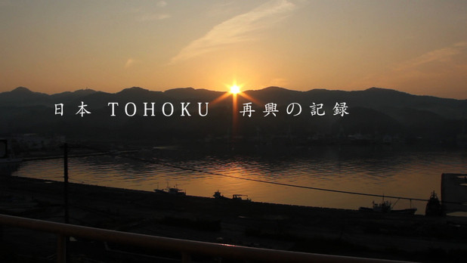
◆「東北再興の記録3.11」約34分
制作の富樫氏が発起人となって活動しているフランスの支援団体 「Association Ganablo 」が、2０１１年９月９日から13日に気仙沼で取材を行い、主にフランスを中心としたヨーロッパで上映されてきた作品。
「がんばろう気仙沼」の菊田氏が現地コーディネータ―となり、現地サポーターの協力や事前調整により、無事取材を完了することができた。
作品は、大きく3つのパートで構成されており、第1部CONFUSION（混乱）は合同慰霊祭から始まる。第2部ECONSTRUCTION（復興）は気仙沼漁港や牡蠣養殖組合の人々が混乱の中から立ち上がり、生活を取り戻そうとしている様子を描いている。港湾内の瓦礫撤去などを行う、三陸ボランティアダイバーズのくまちゃんこと佐藤寛志氏や2012年国連の「フォレストヒーローズ（森の英雄）」を受賞した水山養殖場の畠山重篤氏など、著名な人物が顔を出しているのも興味深い。
そして最終章HOPE（希望）は、気仙沼女子高の13人の吹奏学部の生徒たちを取材して終える。
発災当時の瓦礫とうずくまる人々を無遠慮に記録した映画が多い中、彼女たちの笑顔がこの作品全体を温かい心で包んでくれるようなエンディングにしてくれている。

取材地域：唐桑ビジターセンター、牡蠣養殖組合の皆さん、水山養殖場、気仙沼女子高、気仙沼漁港、
合同慰霊祭、大船渡 三陸ボランティアダイバーズ、階上エリア、湾岸エリア、鹿折エリア
協 力 ：三陸ボランティアダイバーズ、気仙沼女子高、気仙沼市役所

◆主 催：特定非営利活動法人 しみん基金・ＫＯＢＥ
◆協 賛：ASSOCIATION GANBALO FRANCE ／がんばろう気仙沼
◆協 力：シスメックス株式会社／近畿ろうきん・近畿ろうきんNPOパートナーシップ制度
ボックサン／株式会社フェリシモ／岡本商店街振興組合／ギャラリー島田
阪神高齢者障害者支援ネットワーク／被災地NGO恊働センター／神戸まちづくり研究所

(ふりがな)
お 名 前
ご 所 属
ご連絡先  職場 ・ 自宅  (該当先に○印を付けてください。) | 〒
ご連絡先  職場 ・ 自宅  (該当先に○印を付けてください。) | TEL | FAX
ご連絡先  職場 ・ 自宅  (該当先に○印を付けてください。) | E-mail

